# 架构文档

**本文档由：14130130323 程洋洋 14130130324 李安然 14130130326 师文编写。**

我们采取层次架构来实现Web应用CW影评，三层架构将整个web项目划分为表现层、业务逻辑层、数据访问层。如下图所示：

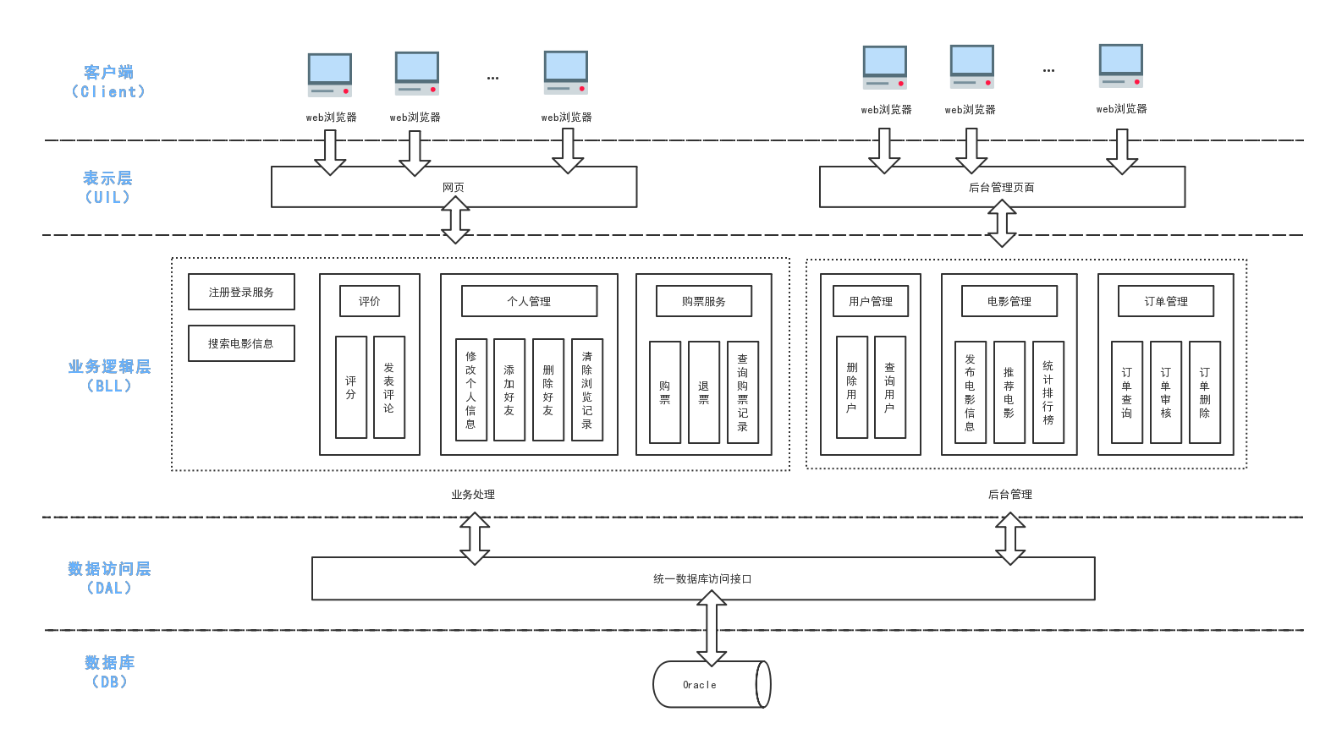

## 采用层次架构的原因

1. 层次架构结构清晰，便于代码实现时的设计。
2. 由于组员水平相当且CW影评提供的服务较多，所以我们决定要把开发的任务划分为多个模块。这样就层与层之间的依赖就被大大降低。采用层次架构可以使组员只关注整个结构中的某一层，最后利用接口连接起来，大大提高开发效率。
3. 层次架构的优点也有很多，比如说适应需求变化，可维护性高，可扩展性高等。

## 层次分析

#### 表现层

提供UI视图，是用户接触应用的入口。用户可以在上面进行操作，实现注册、登录、查询影片等操作，并将数据或操作传入业务逻辑层。

#### 业务逻辑层

本层实现了所有的服务，比如将电影评分和发表评论显示在用户界面上，处理表现层发出的数据，并向数据访问层提出更改用户个人信息、添加删除好友的请求等。

#### 数据访问层

本层直接与数据库连接，用以相应上层的数据访问/修改请求，对数据库进行操作。